КОНСПЕКТ НОД ПО ЛЕПКЕ С ЗЛЕМЕНТАМИ АППЛИКАЦИИ В СТАРШЕЙ ГРУППЕ

«ПТИЦА СЧАСТЬЯ»

Подготовила и провела: воспитатель старшей группы Мартынова Е.Б.
2014 г
Цели: Освоение техники работы с пластилином используя разнообразные способы прикрепления материала на фон, для получения объемной работы.
Задачи:
- Учить детей соотносить реальные и сказочные образы.
На основе полученных впечатлений (в процессе подготовительной работы) предложить создать в работе образ сказочной птицы, передавая ее необычность и яркость, используя элементы аппликации.
- Развивать зрительный контроль действия рук.
- Дать возможность каждому из детей проявить самостоятельность в выборе способов украшения работы и творческие способности.
Воспитывать доброжелательное отношение к окружающим
Предварительная работа: ребята сделали фон на листах формата А4 при помощи гуаши и влажных салфеток.
Ход занятия:
Ребята к нам пришли сегодня гости. Давайте с ними поздороваемся.
В: А кто знает какой праздник скоро будет? Кого мы будем поздравлять?
Д: праздник мам
В: Правильно ребята в последнее воскресенье ноября в России отмечают день мамы. У каждого из нас есть мамочка. Мама всегда дарит тепло, красоту, а самое главное - счастье. А как вы думаете, что такое счастье?
(ответы детей)
Молодцы! Вы правильно говорите, счастье -это когда мама рядом. А что мы можем сделать для мам? Сегодня для наших мам мы сделаем подарки, но они будут необычными. Люди говорят, что живет где то далеко необычная на свете птица, она приносит счастье – яркое, радостное. Как вам кажется выглядит птица счастья? Закройте глазки и представьте свою птицу счастья. Что вы видите? (ответы детей)
(дети садятся за столы, на магнитной доске иллюстрации птиц счастья, над магнитной доской расположены птицы, собранные из деревянных пазлов).
Воспитатель: Ребята, посмотрите, какие они эти птицы счастья. Все они разные, потому что каждый человек представляет в своем воображении свою птицу счастья. Ребята у вас лежат на столах силуэты этих птиц. Украсить птиц можно разными способами: перьями, бусинками и красками раскрасить. Но мы будем украшать их с помощью пластилина и цветной бумаги.
Посмотрите на этих птиц счастья (показывает на образец). Начинаем украшать птичек с головки. Какой формы голова у птички?
Д: круглая
В: Правильно. Скатываем шарик прикладываем его к силуэту и придавливаем немного к бумаге. Делаем глазки и носик. Дальше приступаем к туловищу. Туловище у птички овальное. Берем кусочек пластилина раскатываем колбаску и накладываем ее на контур туловища. Таким же способом делаем крылья птичке.
(самостоятельная творческая деятельность)
В: (физкультминутка) Ребята все встали:
Скачет шустрая синица
Ей на месте не сидится.
Прыг-скок, прыг-скок
Завертелась как волчок.
Вот присела на минутку
Почесала клювом грудку
И с дорожки на плетень
Тири-тири-тири-тень
В: Ребята, а хвост нашей птички будет разноцветным. И сделаем его из цветной бумаги. У вас на подносах лежат прямоугольники разных цветов и ножницы. Давайте вспомним как мы работаем с ножницами: держим ножницы правильно, не размахиваем ими, потому что это очень опасно, и после работы ножницы надо положить на поднос.
Ножницами разрезаем прямоугольник на полоски. Потом, там где нарисован контур хвоста скатываем шарик приплющиваем его и прикладываем к контуру хвоста и к этому шарику прикладываем полосочку . Таким образом мы будем делать перышки нашей птице счастья.
Ребята чем интереснее красивее будет ваша Птица Счастья, тем больше радости и счастья она принесет.
(дети самостоятельно размещают свои работы на магнитной доске . Рассматривание и анализ детских работ)
В: Ребята посмотрите у на целая стая Птичек Счастья. Эти птицы несут на своих крыльях удачу во всех делах, мир в доме и на всей нашей земле.
(звучит песня птица счастья)

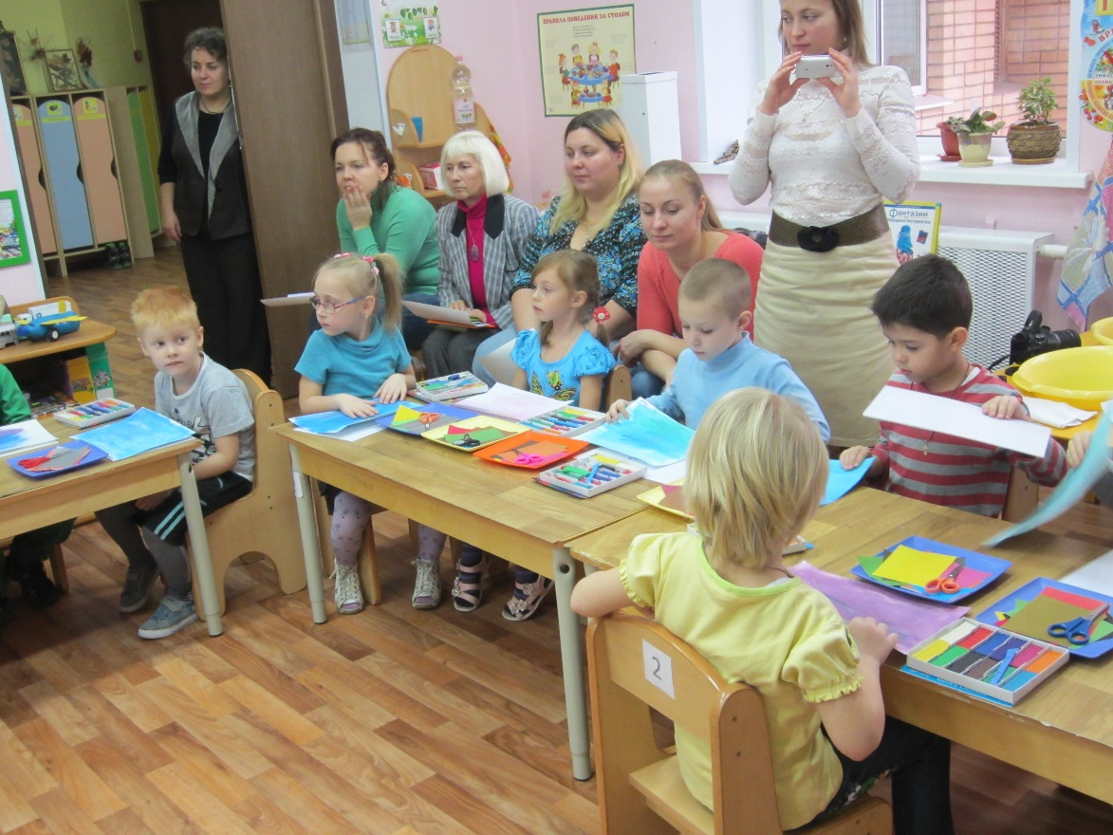
Начало творческой работы.

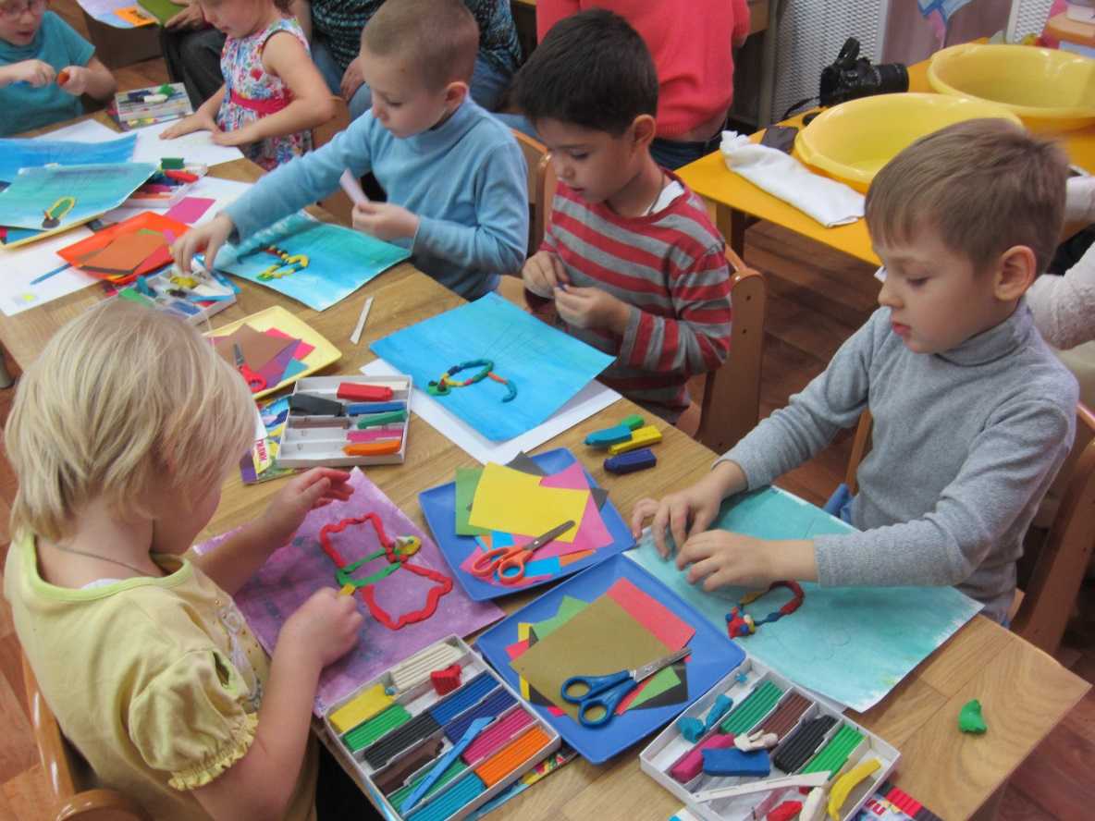
У всех своя Птица Счастья
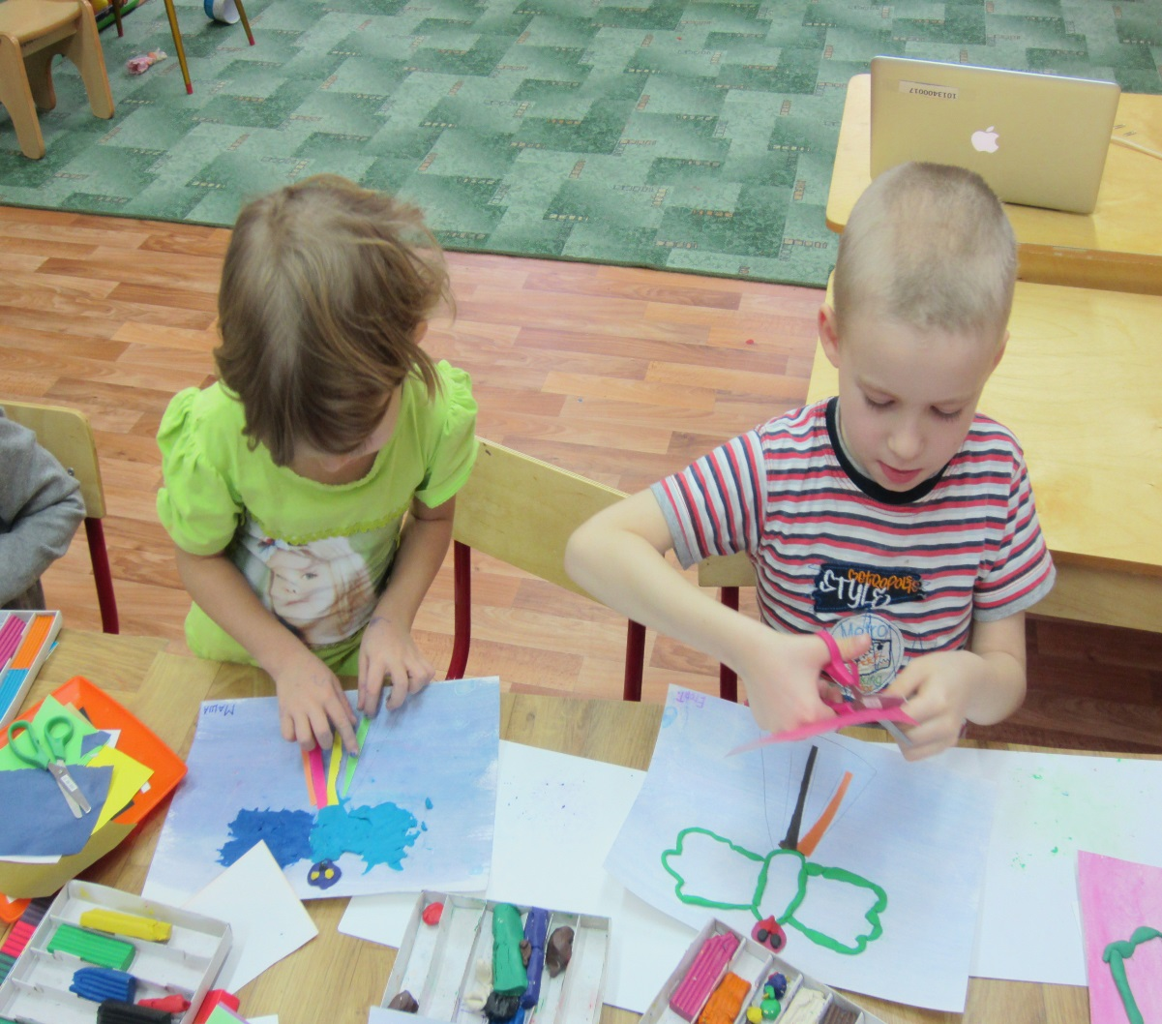
и приемы украшения тоже разные

И вот что у нас получилось!
